ПРИВАТНИЙ ВИЩИЙ НАВЧАЛЬНИЙ ЗАКЛАД
«КИЇВСЬКИЙ МЕДИЧНИЙ УНІВЕРСИТЕТ»

Факультет фармації та психології
Кафедра психології

Кваліфікаційна робота магістра
на тему

«ПСИХОЛОГІЧНА ПІДТРИМКА РОДИЧІВ ОНКОХВОРИХ ПАЦІЄНТІВ»

Виконала: здобувач 2 року навчання
групи ПЗ-2401
другого (магістерського) рівня освіти
спеціальності 053 «Психологія»
Грибачева Тетяна Андріївна

Науковий керівник:
Кучеренко Є. В. кандидат психологічних наук, доцент
Рецензент:

Київ – 2025

ЗМІСТ

ЗМІСТ 2
ВСТУП 3
РОЗДІЛ 1. ТЕОРЕТИКО-МЕТОДОЛОГІЧНІ ЗАСАДИ ДОСЛІДЖЕННЯ ЗАСОБІВ ПСИХОЛОГІЧНОЇ ПІДТРИМКИ РОДИЧІВ ОНКОХВОРИХ ПАЦІЄНТІВ 5
1.1. Теоретичні принципи та методи психологічної підтримки в онкопсихології 5
1.2. Типові психологічні проблеми родичів онкохворих пацієнтів 9
1.3. Теоретичний аналіз емоційної та потребової сфери родичів онкохворих пацієнтів 12
Висновок до розділу 1 16
РОЗДІЛ 2. ЕМПІРИЧНЕ ДОСЛІДЖЕННЯ ПСИХОЕМОЦІЙНИХ ТРУДНОЩІВ ТА ПСИХОЛОГІЧНИХ ПОТРЕБ У РОДИЧІВ ОНКОХВОРИХ ПАЦІЄНТІВ 17
2.1. Методи та організація емпіричного дослідження психоемоційних труднощів та психологічних потреб у родичів онкохворих пацієнтів 17
2.2. Результати емпіричного дослідження 18
Висновок до розділу 2 29
РОЗДІЛ 3. ПСИХОЛОГІЧНІ ЗАСОБИ ПІДТРИМКИ РОДИЧІВ ОНКОХВОРИХ ПАЦІЄНТІВ 31
3.1. Техніки та прийоми індивідуальної та групової психологічної підтримки 34
3.2. Програма індивідуальної психологічної підтримки родичів онкохворих пацієнтів
3.3. Рекомендації щодо психологічної самодопомоги на різних стадіях горювання 36
Висновок до розділу 3 39
ВИСНОВКИ 41
СПИСОК ВИКОРИСТАНИХ ДЖЕРЕЛ 44
ДОДАТКИ 47

ВСТУП

Онкологічні захворювання є однією з провідних причин втрати здоров’я та зниження якості життя у світі. Вони впливають не лише на пацієнтів, але й на їхніх родичів, які часто виконують роль основних доглядальників та перебувають у стані тривалого психоемоційного напруження [1]. Психологічна підтримка родичів онкохворих пацієнтів розглядається сучасною онкопсихологією як необхідна складова комплексної медичної допомоги.
Родичі онкохворих пацієнтів стикаються з підвищеним рівнем тривоги, депресивних переживань, страхом втрати, емоційним вигоранням та психосоматичними проявами. В ситуації паліативного стану, ці переживання часто поєднуються з передчасним горюванням та екзистенційною кризою [2]. Незважаючи на це, психологічні потреби родичів залишаються недостатньо врахованими в системі охорони здоров’я.
Особливої гостроти проблема психологічної підтримки родичів онкохворих пацієнтів набуває в умовах війни в Україні. Постійний фоновий стрес, загроза безпеці, вимушені переміщення та обмежений доступ до медичних і психологічних послуг істотно ускладнюють процес адаптації та переживання хвороби близької людини [3].
Теоретико-методологічні засади дослідження психологічної підтримки родичів онкохворих пацієнтів базуються на біопсихосоціальній моделі, екзистенційній психології, логотерапії, когнітивно-поведінкових та гуманістичних підходах [4]. Такий міждисциплінарний підхід дозволяє всебічно аналізувати психоемоційні труднощі та психологічні потреби родичів.
Емпіричні дослідження у сфері онкопсихології підтверджують високий рівень психоемоційного дистресу серед родичів онкохворих пацієнтів та необхідність системної психологічної підтримки [5]. Водночас в Україні наукові дослідження, спрямовані на комплексний аналіз цієї проблематики, залишаються обмеженими.
Мета дослідження полягає у теоретичному обґрунтуванні, емпіричному дослідженні психоемоційних труднощів та психологічних потреб родичів онкохворих пацієнтів, а також у розробленні психологічних засобів їх підтримки.
Завдання дослідження: проаналізувати теоретико-методологічні засади психологічної підтримки родичів онкохворих пацієнтів; дослідити психоемоційні труднощі та психологічні потреби родичів; розробити програму індивідуальної психологічної підтримки; сформулювати рекомендації щодо психологічної самопідтримки на різних стадіях горювання.
Об’єкт дослідження – психоемоційний стан родичів онкохворих пацієнтів. Предмет дослідження – психоемоційні труднощі, психологічні потреби та засоби психологічної підтримки родичів онкохворих пацієнтів.
Методи дослідження включають аналіз наукових джерел, клініко-психологічне інтерв’ю, психодіагностичні методики та методи якісного і кількісного аналізу.
Наукова новизна дослідження полягає у комплексному підході до аналізу психологічних потреб родичів онкохворих пацієнтів в умовах сучасних соціальних викликів, а також у розробленні інтегративної програми психологічної підтримки.
Практичне значення роботи полягає у можливості застосування результатів дослідження у практичній діяльності психологів онкологічних лікарень, паліативних відділень, реабілітаційних центрів та інших закладів охорони здоров’я.
Апробація дослідження. Презентація дослідження була представлена на XV Всеукраїнській Науково-Практичній Конференції молодих учених “Перспективи розвитку сучасної Психології”. Дата проведення 07-08 Листопада 2024 року. Організатор Конференції - Університет Григорія Сковороди в Переяславі. Тема презентації - “Психологічна підтримка родичів онкохворих пацієнтів”.
Структура роботи. Кваліфікаційна робота складається зі вступу, трьох розділів, загальних висновків, списку використаних джерел та додатків.

РОЗДІЛ 1. ТЕОРЕТИКО-МЕТОДОЛОГІЧНІ ЗАСАДИ ДОСЛІДЖЕННЯ ЗАСОБІВ ПСИХОЛОГІЧНОЇ ПІДТРИМКИ РОДИЧІВ ОНКОХВОРИХ ПАЦІЄНТІВ

1.1. Теоретичні принципи та методи психологічної підтримки в онкопсихології

Онкопсихологія є міждисциплінарною галуззю клінічної психології та медицини, що вивчає психологічні, соціальні та поведінкові аспекти онкологічного захворювання на всіх етапах його перебігу та лікування. Онкопсихологія зосереджена на корекції особистісних психологічних порушень, які виникли як наслідок захворювання.
Класичне визначення підкреслює дві взаємопов’язані площини:
1) Психологічні реакції пацієнтів і членів їх родин або близьких доглядальників [10].
2) Чинники психологічного, поведінкового та соціального характеру, які можуть впливати на перебіг хвороби й результати лікування [9].
У фокусі кваліфікаційної роботи – психологічна підтримка родичів онкохворих пацієнтів як окремої групи ризику щодо таких проявів, як дистрес, тривога, депресія, ускладнене горювання, вигорання, порушення сімейного функціонування та якості життя.
Родичі розглядаються як важливі учасники лікувального процесу, а їхній психоемоційний стан прямо впливає на пацієнта, якість догляду та сімейну адаптацію до хвороби [9; 10].
Ключові теоретичні принципи психологічної підтримки в онкопсихології:
1) Біопсихосоціальний принцип. Відповідно до цього підходу, психоемоційні реакції родичів є результатом взаємодії біологічних, психологічних та соціальних факторів. Дослідження українського Кривоніс Т. Г. [11] доводять, що рівень тривоги та депресії у родичів онкохворих пацієнтів статистично значуще перевищує середньопопуляційні показники, що підтверджує необхідність ранньої психологічної інтервенції. При цьому, в дослідженні Мухаровської І. Р. [15] наголошується на динамічності цих станів у родичів, залежно від етапів лікування пацієнта.
2) Системно-сімейний принцип. Онкологічне захворювання розглядається як кризова подія, що порушує баланс сімейної системи. У наукових роботах Лісецького В. А., [12], підкреслюється, що зміна ролей, підвищення відповідальності та комунікативні труднощі формують додаткове психоемоційне навантаження на близьких доглядальників, особливо в умовах паліативної допомоги.
3) Принцип раннього скринінгу та профілактики дистресу. Рання діагностика психоемоційних порушень дозволяє запобігти формуванню клінічно виражених депресивних та тривожних розладів, а також прогресування дистресу і психосоматичних ускладнень.
4) Принцип перевантаження і вигорання доглядальника. Передбачається оцінка суб’єктивного емоційного та фізичного виснаження, пов’язаного з тривалістю догляду та динамікою погіршення стану онкохворого пацієнта.
5) Екзистенційний принцип. Онкологічна хвороба актуалізує базові екзистенційні даності - смертність, свобода, відповідальність та сенс життя. Ялом І. [21] визначає переживання смертності як ключовий трансформаційний фактор психіки. У контексті онкопсихології екзистенційний аналіз дозволяє зменшити рівень страху, безнадії та внутрішнього конфлікту.
6) Принцип мотиваційної трансформації. Роль відчуття обов’язку як мотиваційного ядра доглядової поведінки є дуже впливовою, водночас надмірна ідентифікація з роллю доглядальника може призводити до емоційного вигорання [14].
7) Нейропсихологічний принцип. Наслідками хронічного стресу, пов’язаного із доглядом за тяжкохворим, можуть бути підвищений рівень кортизолу та нейроендокринна дисрегуляція. За даними досліджень Отрощенко Н. [20; 21], депресивні розлади у онкохворих пацієнтів та їх родичів мають як психологічну, так і біологічну основу.
Таким чином, теоретичні принципи психологічної підтримки в онкопсихології формують інтегративну концептуальну модель, яка поєднує клінічну психологію, екзистенціальну теорію, системний підхід та нейробіологічний аналіз стресу. Зазначені принципи створюють методологічне підґрунтя для побудови ефективних програм підтримки родичів онкохворих пацієнтів.
Основними методами психологічної підтримки родичів онкохворих пацієнтів є:
1) Психоедукація та навігація в системі лікування - надання інформація про хворобу і лікування, можливі типові реакції, алгоритми звернення по допомогу, ролі родича в догляді.
2) Скринінг і короткі інтервенції з управління дистресом. Такими пракиками саморегулювання, наприклад, можуть бути техніки м’язової релаксації, майндфулнес, гігієна сну, планування відновлення ресурсів, профілактика вигорання [22].
3) Когнітивно-поведінкові втручання (КПТ) [28]. Застосовується для зменшення тривоги, депресії, зниження рівня відчуття катастрофізації, корекції дисфункційних переконань, формування навичок проблемно-орієнтованого копінгу.
4) Сімейна та парна терапія. Зазвичай практикується робота з ролями, межами, конфліктами, підтримкою в родині тренування навичок спілкування з пацієнтом і медичною командою. А також відпрацьовується навик спільного прийняття рішень у ситуаціях невизначеності [9].
5) Групові підтримувальні програми та підтримувально-експресивна психотерапія. Професор Spiegel D., базуючись на своїх клінічних дослідженнях, обгрунтовує значущість та ефективність групових форм підтримки задля зменшення відчуття самотності, допомоги в руйнуванні стигматизації і формуванні колективної адаптації в пацієнтів, і для зменшення рівня вигорання близького доглядальника [20].
6) Сенсоорієнтовані та екзистенційні підходи - логотерапія, мотиваційна терапія. Як для пацієнтів, так і для близьких доглядальників, ключовою є робота зі смислом, цінностями та наслідками. [13, с. 17]. Зазначена терапія здатна допомогти в зниженні тривоги й депресії.
7) Кризова інтервенція та підтримка в ситуаціях передвтрати - робота з гострим стресом, суїцидальними ризиками, ускладненим горюванням. Дана робота проводиться в можливому поєднанні з фармакологічною підтримкою.

Таким чином, теоретико-методологічна база психологічної підтримки в онкопсихології спирається на біопсихосоціальну модель, рутинний скринінг дистресу, психотерапевтичні індивідуальні, сімейні та групові інтервенції, а також на інтеграцію допомоги в мультидисциплінарну команду.

1.2. Типові психологічні проблеми родичів онкохворих пацієнтів

Родичі онкохворих пацієнтів у світовій практиці розглядаються як ключові учасники системи допомоги, які одночасно переживають емоційний шок від діагнозу, вимушену перебудову сімейних ролей та інтенсивне навантаження доглядом. У більшості досліджень типові психологічні труднощі родичів описуються як поєднання тривожних і депресивних симптомів, порушень сну, виснаження, хронічного стресу, зниження якості життя та ризику дезадаптації у періоди загострень або прогресування хвороби [18].

У практичному вимірі психологічні проблеми родичів онкохворих пацієнтів розглядаються в контексті таких можливих проявів:
1) Дистрес – інтегральний психоемоційний стан напруження, що виникає внаслідок хронічної невизначеності та тривалого доглядового навантаження.
Проявляється в підвищеному рівні суб’єктивної напруги, порушенні сну, збільшенні частоти румінацій.
Соматичними проявами зазвичай є тахікардія, м’язова напруга.
Вимірюється за шкалами PHQ‑9, GAD‑7, HAM‑A.
Клінічне значення: предиктор розвитку тривожно-депресивних розладів.
2) Тривожність – стійка когнітивно-афективна реакція на загрозу втрати або погіршення стану пацієнта.
Найчастіше проявляєься відчуттями катастрофізації, гіперпильності,
вегетативній активації, уникаючій поведінці.
Вимірюється за шкалами GAD‑7, HAM‑A.
Клінічне значення: ризик формування генералізованого тривожного розвитку.
3) Депресивні прояви – зниження афективного тонусу, ангедонія,
відчуття безнадії, когнітивна інертність, аутоагресивні тенденції.
Вимірюються за шкалами Beck, PHQ‑9, MADRS.
Клінічне значення: вплив на соматичний стан та суїцидальний ризик.
4) Тягар догляду – сукупність фізичного, емоційного та соціального виснаження, пов’язаного з тривалим виконанням ролі доглядальника [24].
Проявляється у зниженні якості життя, рольовому конфлікті, соціальній ізоляції, емоційному вигоранні.
Клінічне значення: фактор ризику психосоматичних порушень.
5) Екзистенційний дистрес – криза сенсів, страх смерті, нерозуміння та неприйняття того, що має відбутись.
Проявляється в зниженні суб’єктивної значущості цілей, внутрішньому конфлікті, духовній фрустрації.
Клінічне значення: вплив на мотивацію та психологічну стабільність.
6) Психосоматичні наслідки – тілесні прояви хронічного стресу,
пов’язані з активацією гіпоталамо-гіпофізарно-наднирникової вісі,
підвищенням рівня кортизолу та прозапальних цитокінів.
Індикатори: соматичні скарги, загострення хронічних захворювань,
зниження імунної реактивності.
Клінічне значення: потенційний ризик латентних нейробіологічних та соматичних порушень.

Узагальнення цих проявів у міжнародних публікаціях підкреслює, що родина потребує такої ж системної уваги, як і пацієнт, а не лише інформування про перебіг лікування [25; 26].
Для України типові психологічні проблеми родичів онкохворих пацієнтів посилюються впливом повномасштабної війни через тривалий фон небезпеки, втрати, вимушене переміщення, економічну нестабільність та дефіцит ресурсів. За даними УВКБ ООН, в Україні зберігається близько 3,7 млн внутрішньо переміщених осіб [24], що підвищує ймовірність розлуки сім’ї, розриву звичних мереж підтримки та додаткового навантаження на одного з членів родини, який бере на себе весь догляд.
Психоемоційний стан родичів у воєнний час погіршується також через порушення безперервності онкологічної допомоги, а саме обмеження доступу до діагностики та лікування, зміни або відтермінування схем терапії пацієнта, логістичні бар’єри, відсутність медичних документів пацієнтів, дефіцит онкологічних препаратів [27]. В цих умовах у родичів частіше фіксуються прояви гіперактивності, розлади сну, симптоми тривоги/депресії, а також виснаження, пов’язане з необхідністю одночасно шукати і координувати лікування та базову безпеку сім’ї. Окрім того, ризик пізньої діагностики та переривання лікування через військові дії підсилює невизначеність, тривогу, відчуття провини та конфлікти рішень у сім’ї, а також збільшує потребу у кризовій психологічній підтримці.
Отже, типові психологічні проблеми родичів онкохворих пацієнтів слід розглядати в багаторівневій перспективі - індивідуальній, сімейній та системній. Це створює підґрунтя для подальшого теоретичного аналізу емоційної та потребової сфери родичів.

1.3. Теоретичний аналіз емоційної та потребової сфери родичів онкохворих пацієнтів

Емоційна та потребова сфера родичів онкохворих пацієнтів розглядається сучасною психоонкологією як динамічна система реакцій і запитів, що змінюються залежно від стадії хвороби, способу лікування, прогнозу, сімейної структури та соціально-економічних умов. Для подальшого емпіричного аналізу важливо операціоналізувати ці явища: визначити основні психологічні конструкти, їхні показники, а також валідні інструменти вимірювання, придатні до використання в українських умовах.

В потребовій сфері родичів або близьких доглядальників онкохворих пацієнтів найчастіше виділяють такі області:
- Інформаційні - розуміння діагнозу пацієнта, можливих побічних ефектів та попереднього прогнозу.
- Емоційні - виявлення і управління тривогою, відчуттям провини, безпорадністю.
- Практичні - специфіка догляду, логістика лікування, транспорт, необхідні медикаменти й розхідні матеріали.
- Соціально-фінансові - розуміння витрат в залежності від лікування та складності післятерапевтичного відновлення, здатність здійснювати професійні зобов’язання, можливість розраховувати на допомогу держави.
- Комунікаційні - взаємодія з медперсоналом, ухвалення рішень.
- Екзистенційні - сенс, віра, цінності, а також потреби у перепочинку, можливості соціальної відпустки та підтримці здоров’я самого доглядальника [30–32].

Для емпіричного використання важливо спиратися на інструменти, що мають доказову валідність і дозволяють кількісно оцінювати як емоційні стани, так і потреби.
У міжнародних протоколах для первинного скринінгу дистресу широко застосовується «Distress Thermometer» із проблемним переліком (0–10 балів), який рекомендується використовувати на ключових етапах лікування та при змінах перебігу хвороби.
Для оцінки депресії та тривоги часто використовують короткі шкали наприклад, HADS, PHQ-9, GAD-7.
Для оцінки тягаря догляду використовують спеціалізовані опитувальники, наприклад, Zarit Burden Interview або аналоги, які дають змогу відстежувати динаміку й планувати інтервенції.
Окремо для потреб доглядальників розроблено стандартизовані опитувальники, орієнтовані на виявлення потреб, рівня незадоволеності та пріоритет допомоги. Зокрема, такий інструмент самооцінки, як Supportive Care Needs Survey for Partners and Caregivers (SCNS-P&C) демонструє прийнятну надійність і конструктивну валідність та може застосовуватися для ідентифікації та пріоритизації незадоволених потреб доглядальників протягом перебігу захворювання [30].
Опитувальник Comprehensive Needs Assessment Tool for Cancer Caregivers (CNAT-C) створений як системний інструмент оцінювання потреб доглядальників для подальшого підбору сервісів підтримки [31].
У паліативному сегменті практики важливим є метод оцінки Carer Support Needs Assessment Tool (CSNAT), який розроблено як практично придатний інструмент прямого вимірювання потреб підтримки родичів при паліативному догляді [32].
Український контекст потребує додаткової чутливості до стресів, зумовлених війною, вимушеним переміщенням, розлукою сімей, втратами, економічною нестабільністю та обмеженнями доступу до онкологічного лікування у частині регіонів. Це формує додаткове навантаження для родичів - поряд із доглядом за онкохворим пацієнтом вони переживають хронічний стрес війни, і часто мають обмежений доступ до соціальної підтримки.
На системному рівні важливим фактором є неповнота статистичного покриття й ускладненість збору даних на прифронтових територіях та в зонах бойових дій, що впливає на планування допомоги [28].

З огляду на це, при адаптації інструментів до українських умов доцільно враховувати такі фактори:
- Блок воєнно-специфічних стресорів, наприклад, втрати житла/роботи, евакуація, безпекові ризики, травматичні події.
- Складність доступу до лікування - логістику, дефіцит препаратів, переривання терапії - оскільки вони безпосередньо підсилюють тривогу та відчуття безпорадності.
- Потреби у навігації системою допомоги та юридично-соціальному супроводі.
- Культурні особливості вираження емоцій і звернення за психологічною допомогою.

У практичному сенсі це означає поєднання універсальних валідних шкал із короткими модульними опитувальниками, що відображають українські реалії.
Таким чином, теоретичний аналіз емоційної та потребової сфери родичів онкохворих пацієнтів задає операційний вектор для подальшого емпіричного дослідження - визначає змінні, показники та інструменти вимірювання, а також дозволяє інтерпретувати дані в логіці доказових алгоритмів підтримки, адаптованих до українських умов воєнного часу.

Висновок до першого розділу 1

Узагальнюючи наведену в Розділі 1 інформацію, можна сформулювати такі висновки.
Теоретично обґрунтовано, що родичі онкохворих пацієнтів є окремою групою ризику та потребують системного скринінгу станів на рівні з пацієнтами.
Основними фокусами психологічної допомоги можуть можуть бути тривожно-депресивні прояви, емоційне вигорання, соматизація стресу тощо. В умовах воєнного часу ці прояви можуть підсилюватись відчуттям розгубленості через порушення циклу онкологічної допомоги, і це також необхідно враховувати в побудові програм підтримки.
Найбільш ефективною моделлю психологічної підтримки родичів онкохворих пацієнтів є поєднання скринінгових інструментів з індивідуальними та груповими терапіями.
Теоретичний аналіз емоційної та потребової сфери в поєднанні з емпіричним дослідженням, створює методологічну базу для формування програм підтримки, адаптованих до специфіки потреб родичів онкохворих пацієнтів.

РОЗДІЛ 2. ЕМПІРИЧНЕ ДОСЛІДЖЕННЯ ПСИХОЕМОЦІЙНИХ ТРУДНОЩІВ ТА ПСИХОЛОГІЧНИХ ПОТРЕБ У РОДИЧІВ ОНКОХВОРИХ ПАЦІЄНТІВ

2.1. Методи та організація емпіричного дослідження психоемоційних труднощів та психологічних потреб у родичів онкохворих пацієнтів

Для емпіричного дослідження автором був проведений систематизований скринінг психичних станів 15 анонімних респондентів Р1 - Р15.
Емпіричне дослідження проводилось на базі Відділення Паліативної та Хоспісної допомоги Державного Наукового Центру Радіаційної Медицини, Гематології та Онкології, Київ.
Учасниками дослідження були родичі або близькі доглядальники онкохворих пацієнтів, які здійснювали регулярний догляд та брали участь у прийнятті рішень щодо надання гідної підтримки та догляду.

Автором дослідження були визначені такі критерії вибору респондентів:
- наявність факту близьких родинних відносин
- постійний доглядальний контакт із пацієнтом у період лікування або паліативного супроводу
- згода на участь та готовність до проходження психодіагностичного скринінгу.

Була проведена фіксація та аналіз отриманих даних для забезпечення перевірки гіпотез, виявлення закономірностей і формування науково обґрунтованих висновків.
Запропоновані емпіричні методи базувались на принципах анонімності, об'єктивності, верифікованості, відтворюваності та операціоналізації досліджуваних конструктів.
Автором використовувались стандартизовані процедури збору даних - тестування, клінічна бесіда, спостереження.
Задля переходу від теоретичних моделей та гіпотез до їх практичної перевірки, а також для забезпечення наукової валідності і доказовості отриманих результатів, автором були застосовані короткі скринінгу тривоги та депресії.

Методика “Опитувальник діагностики тривожності GAD-7” / “Generalized Anxiety Disorder-7” (Додаток А)
Автори: R. L. Spitzer, K. Kroenke, J. B. W. Williams, B. Löwe.
Мета застосування - cкринінг генералізованого тривожного розладу, оцінка рівня та вираженості тривожних симптомів, а також моніторинг динаміки психоемоційного стану.
Опитувальник GAD-7 складається з 7 пунктів, які відображають основні прояви тривоги за останні два тижні. Респондент оцінює частоту кожного симптому за 4-бальною шкалою.
Показники, що оцінюються:
- напруженість
- надмірне занепокоєння
- труднощі контролю тривоги
- порушення концентрації уваги
- дратівливість
- м’язове напруження
- порушення сну.

Методика “Опитувальник діагностики депресії PHQ-9” / “Patient Health Questionnare - 9” (Дадаток Б)
Автори: R. L. Spitzer, J. B. W. Williams, K. Kroenke.
Мета застосування - cкринінг, первинна діагностика та оцінка тяжкості депресивних симптомів, а також моніторинг змін психічного стану в динаміці.
Опитувальник складається з 9 пунктів, які відповідають діагностичним критеріям депресивного розладу згідно DSM. Респондент оцінює частоту проявів кожного симптому за останні два тижні.
Показники, що оцінюються:
- депресивний настрій
- ангедонія
- порушення сну
- втомлюваність
- апетит
- почуття провини
- труднощі концентрації уваги
- психомоторні зміни
- суїцидальні думки.

2.2. Результати емпіричного дослідження

Застосування короткого опитувальника GAD-7 (Додаток А).
Реалізовано для всіх п’ятнадцяти респондентів (Р1-Р15) - родичів або близьких доглядальників онкохворих пацієнтів.
Дана методика зробила можливим сфокусуватись на аналізі психічного здоров’я респондентів на протязі останніх двох тижнів і проаналізувати ступінь вираженості генералізованого тривожного стану.
Дані, отримані автором дослідження, свідчать про виражену тенденцію до високого психоемоційного напруження.
Встановлено, що середнє значення по досліджуваній групі становить 12,2 бали, що відповідає помірному рівню тривожності, проте зі зміщенням результатів у бік високих показників.
На основі первинних даних (Діаграма 2.1, Діаграма 2.2) виявлений розподіл за рівнями тяжкості:
- Сильний рівень тривоги.
Від 15 до 21 балу.
Виявлено у 46,7%, а саме у 7 респондентів.
Респонденти цієї категорії, зокрема Р4 з максимальним балом 21, становлять групу ризику, оскільки демонструють ознаки дезадаптації.
Для них характерні:
- постійні відчуття небезпеки
- вегетативні прояви тривоги
- неможливість контролювати потік тривожних думок.
- Помірний рівень тривоги.
Від 10 до 14 балів.
Зафіксовано у 33,3 %, тобто у 5 респондентів.
Цей стан характеризується, як межовий.
Респонденти даної категорії мають такі прояви:
- труднощі з розслабленням
- постійна дратівливість, яка вже набирає суттєвого впливу на професійну діяльність та міжособистісні стосунки.
- Мінімальний рівень тривоги.
Від 0 до 4 балів.
Наявний лише у 20%, а саме у 3 респондентів.
Ці респонденти (Р1, Р3, Р5) складають контрольну групу відносної психологічної стійкості.

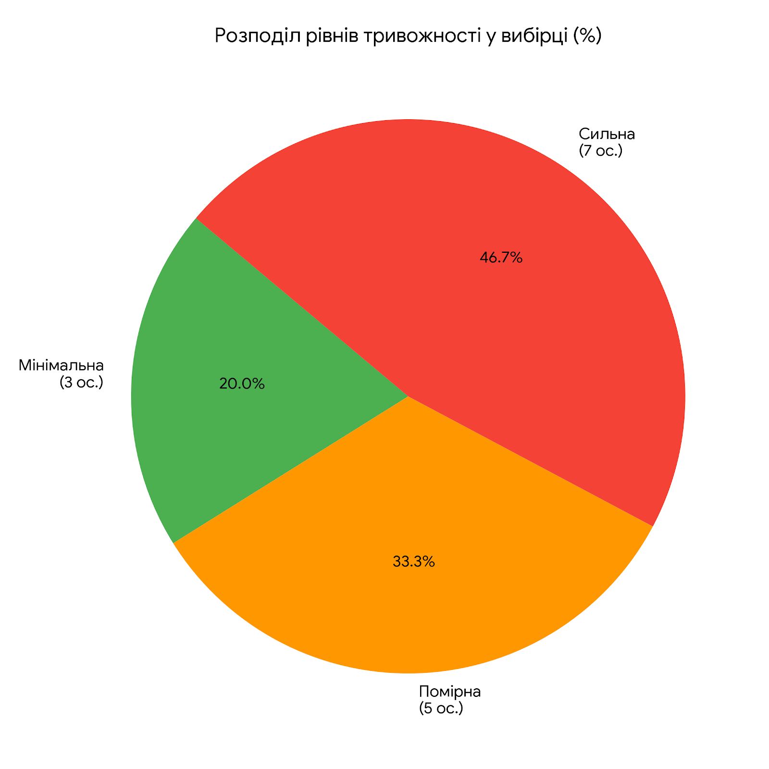
Діаграма 2.1 Розподіл рівнів тривожності у вибірці (%).

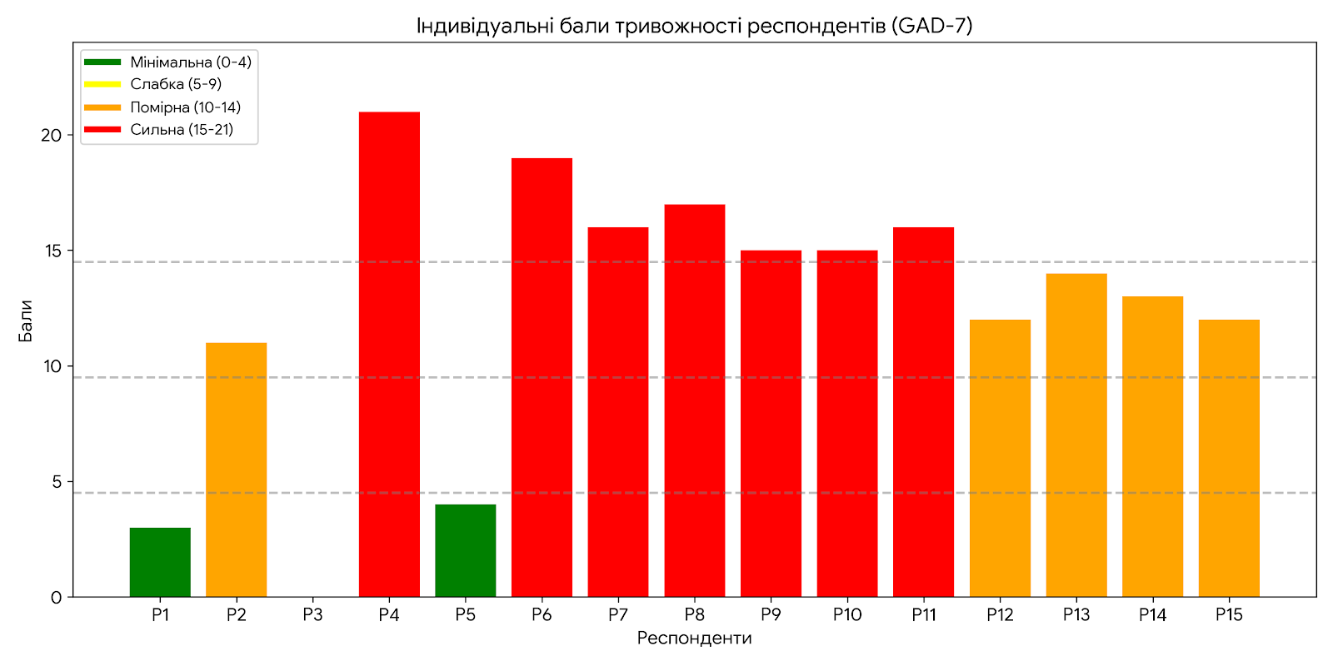
Діаграма 2.2 Індивідуальні бали тривожності

Спираючись на специфіку клінічної картини всіх 15 респондентів, виявлена наявність психотравмуючого чинника зовнішнього стресору тривалого характеру. Висока питома вага сильної тривожності складає майже 50% вибірки - це є нетипово для загальної популяції в стані спокою.
Особливу увагу автор звернув на профіль респондента Р4 - найвищий бал, а саме 21 за всіма пунктами вказує на стан гострої панічної напруги. Такі показники потребують не лише психологічної корекції, а й консультації суміжних спеціалістів - психотерапевта та невролога.
Підсумовуючи результати, гіпотеза автора про критично високий рівень тривоги у досліджуваної групи було підтверджено даним емпіричним дослідженням за допомогою методики GAD-7:
- Лише кожен п’ятий респондент перебуває в межах психологічної норми.
- Домінуючими симптомами у структурі тривоги виступають нездатність контролювати хвилювання та відчуття неминучої катастрофи, що вказує на когнітивну орієнтованість тривожних розладів у наведеній вибірці.
- Встановлено пряму залежність між сумарним балом тривоги та суб’єктивним відчуттям складності соціальної адаптації. Тобто чим вищий бал GAD-7, тим важче респонденту підтримувати міжособистісні стосунки та професійну продуктивність.

Результатати застосування опитувальника PHQ-9 (Додаток Б). Реалізовано для всієї групи респондентів Р1 - Р15. Автором дослідження було виявлено наявність та ступінь вираженості депресивної симптоматики.
На відміну від результатів показників тривожності, показники депресії демонструють більш виражену поляризацію та питому вагу критичних станів.
Середній бал по групі становить 13,0, що відповідає помірному рівню депресії. Але цей показник знаходиться на верхній межі переходу до тяжкого стану.
З виявлених даних виокремлена така структура вибірки по рівню депресії (Діаграма 2.3, Діаграма 2.4) :
- Вкрай важкий ступінь депресії.
Від 20 до 27 балів.
Виявлено у 40% респондентів, що складає групу з 6 респондентів - Р6, Р7, Р9, Р10, Р11. Вони демонструють бали від 20 до 23.
Респонденти цієї групи зазначили такі прояви:
- глибока апатія
- втрата інтересу до будь-якої діяльності
- виражене порушення сну
- виражене порушення апетиту
- можливі суїцідальні думки.
- Тяжка депресія.
Від 15 до 19 балів.
Даний ступінь зафіксований у 2 респондентів, це складає 13, 3%.
Ці показники свідчать про суттєву депресивну загальмованість та відчуття власної неспроможності.
- Помірна та легка депресія.
Від 5 до 14 балів.
Ці результати демонструють 33,4%, тобто 5 осіб.
У цих респондентів депресивний фон є нестабільним і, теоретично, може маскуватись під хронічну втому.
- Мінімальний рівень депресії.
Від 0 до 4 балів.
Лише 13,3%, тобто 2 особи, демонструють відносну емоційну стабільність.
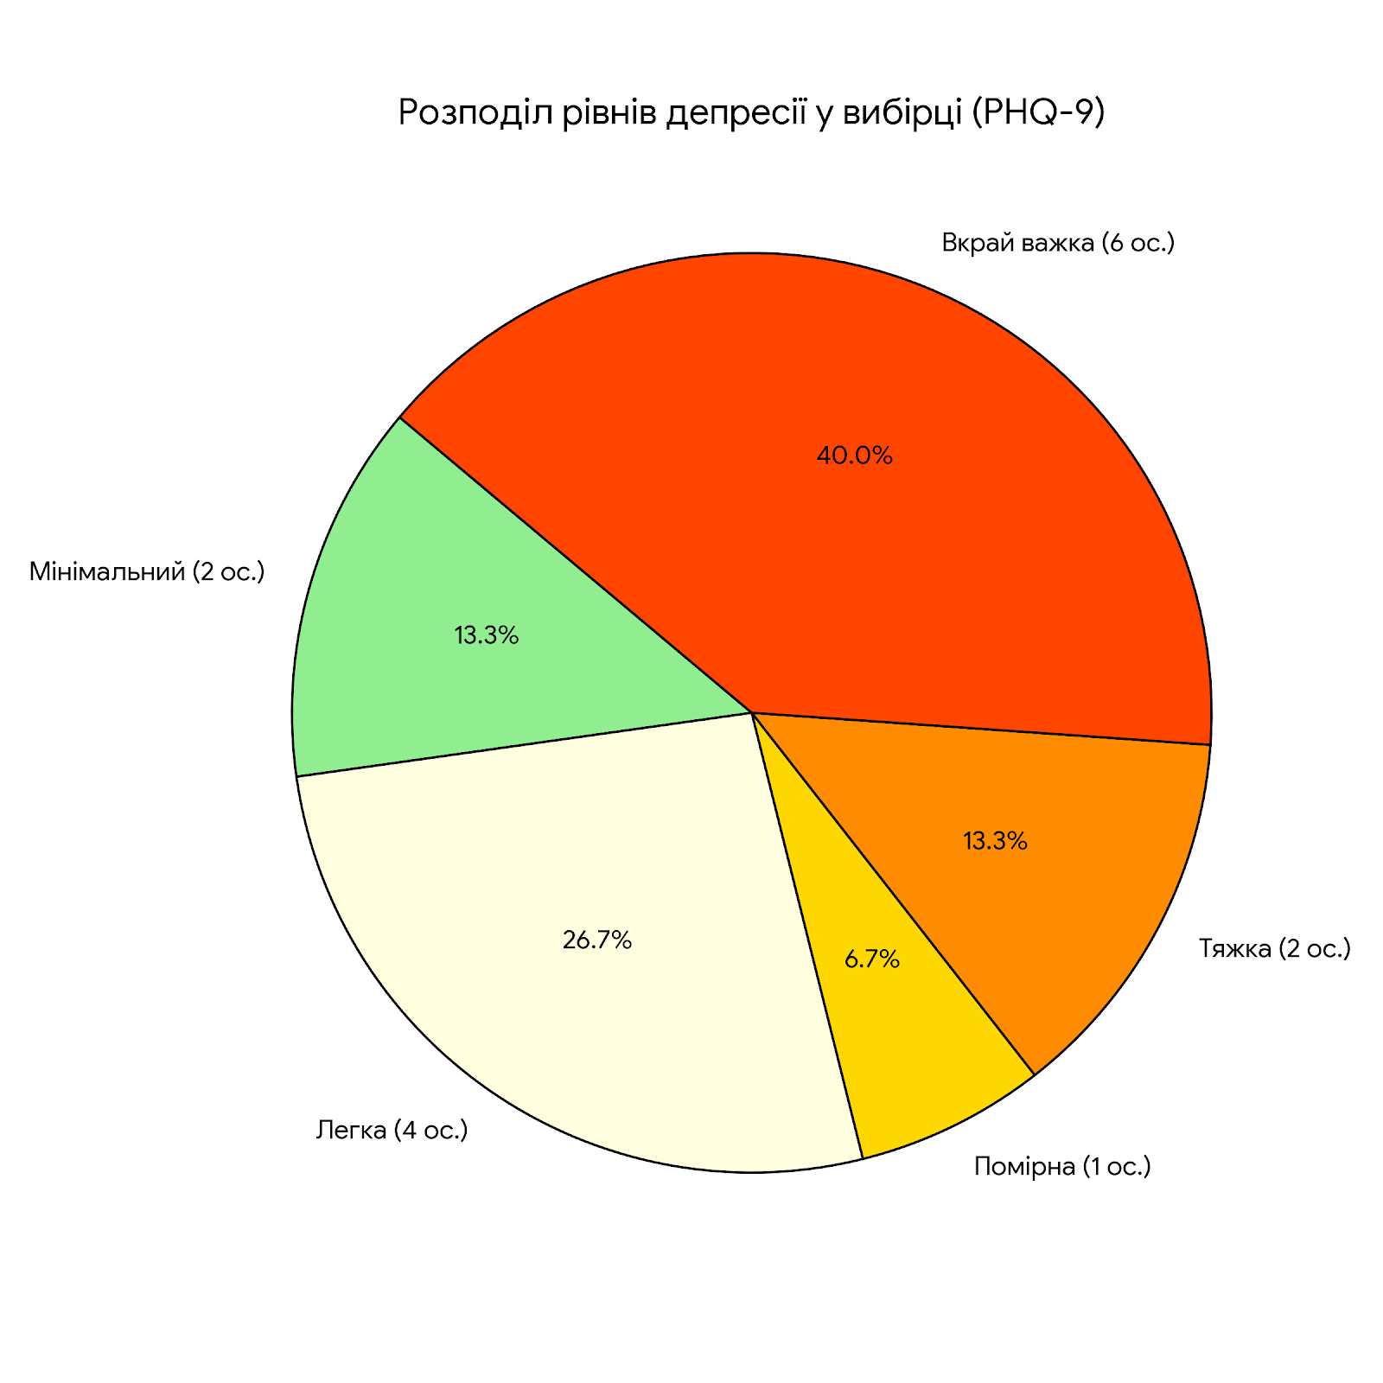

Діаграма 2.3 Розподіл рівнів депресії у вибірці (PHQ-9)

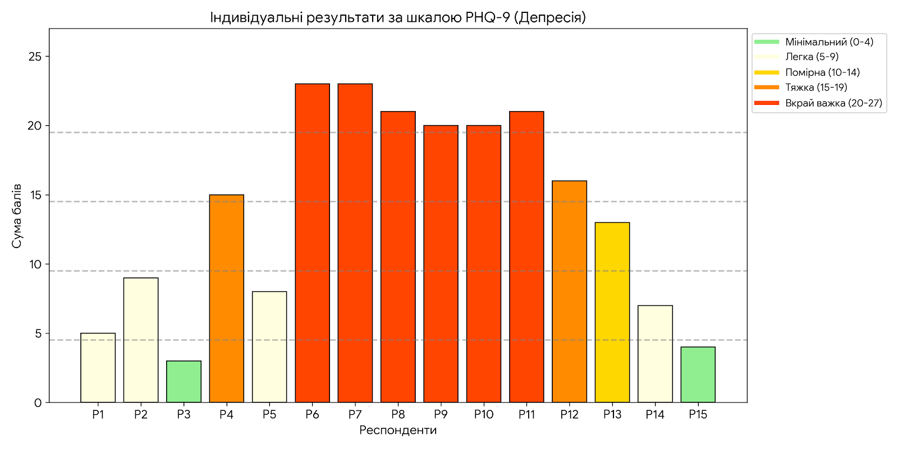

Діаграма 2.3 Індивідуальні результати за шкалою PHQ-9

За детальним аналізом відповідей групи респондентів, автор дослідження дозволяє припустити таку психотравматичну картину:
- Наявність глибокого фізіологічного виснаження, де депресія є наслідком тривалого стресу.
Свідчать про це високі бали за пунктами “Проблеми зі сном” та “Відчуття втоми”.
Майже всі респонденти з групи “Вкрай важкої депресії” відзначили, що відчувають це майже кожного дня (3 бали).
- Наявний негативний погляд на себе, світ та майбутнє.
Про це свідчить висока частота відповідей за пунктами - “Відчуття пригніченості, депресії та безнадії” та “Погане ставлення до себе, відчуття невдахи”.
- Наявна соматизація емоційного болю.
Це фіксується в наявності зазначених ознак порушення апетиту, зміни темпу мовлення та рухів. Ці симптоми наявні у 60% вибірки.
Дані ознаки теоретично можуть свідчити про складність самостійного виходу з цього стану.

Підсумовуючи аналіз за методикою PHQ-9, можна зазначити, що для 53,3 %, тобто ті хто набрав більше 15 балів, виконання будь-яких соціальних функцій є надзвичайно важкими. Це означає, що ті соціальні функції, які вони мають продовжувати виконувати паралельно з навантаженням ролі доглядальника - тобто робота, навчання, побут, особисте життя - виконуються через надзусилля, що ще більше посилює депресивну динаміку.
Особливо значущим є той факт, що навіть при помірній депресії (Р3, 13 балів) респондент оцінює свій стан як такий, що суттєво обмежує його функціонування. Це свідчить про низький рівень психологічної резистентності у даній вибірці.

Порівняльний аналіз результатів GAD-7 та PHQ-9 (Діаграма 2.5, Діаграма 2.6).
Автором зроблено порівняльний аналіз та виявлено, що в досліджуємій групі з п’ятнадцяти респондентів, депресивний компонент є більш вираженим та важким, ніж тривожний. Якщо за GAD-7 пікові значення (20-21 бал) були поодинокими, то за PHQ-9 виявлено велику кількість, а саме 6 респондентів, з балами вище 20.
Це вказує на те, що тривога у більшості учасників вже пройшла стадію мобілізації і перейшла у стадію втрати волі до опору обставинам або внутрішнього болю. Тобто психологічний захист родича онкохворого пацієнта змінився на переживання безпорадності.

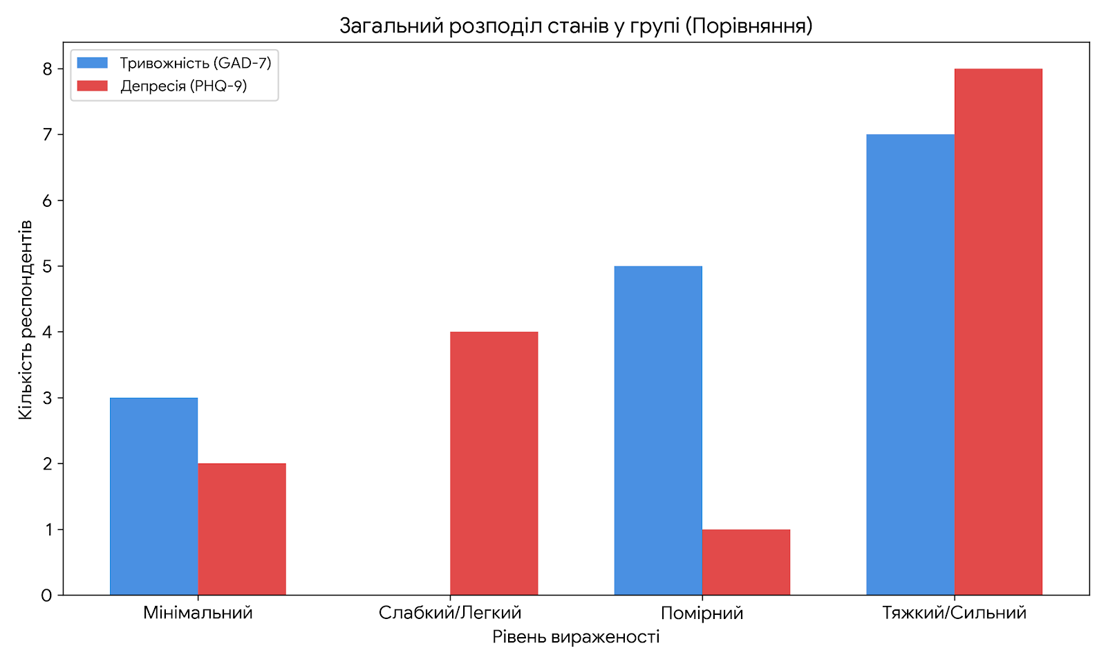
Діаграма 2.5 Загальний розподіл станів у групі (порівняння)

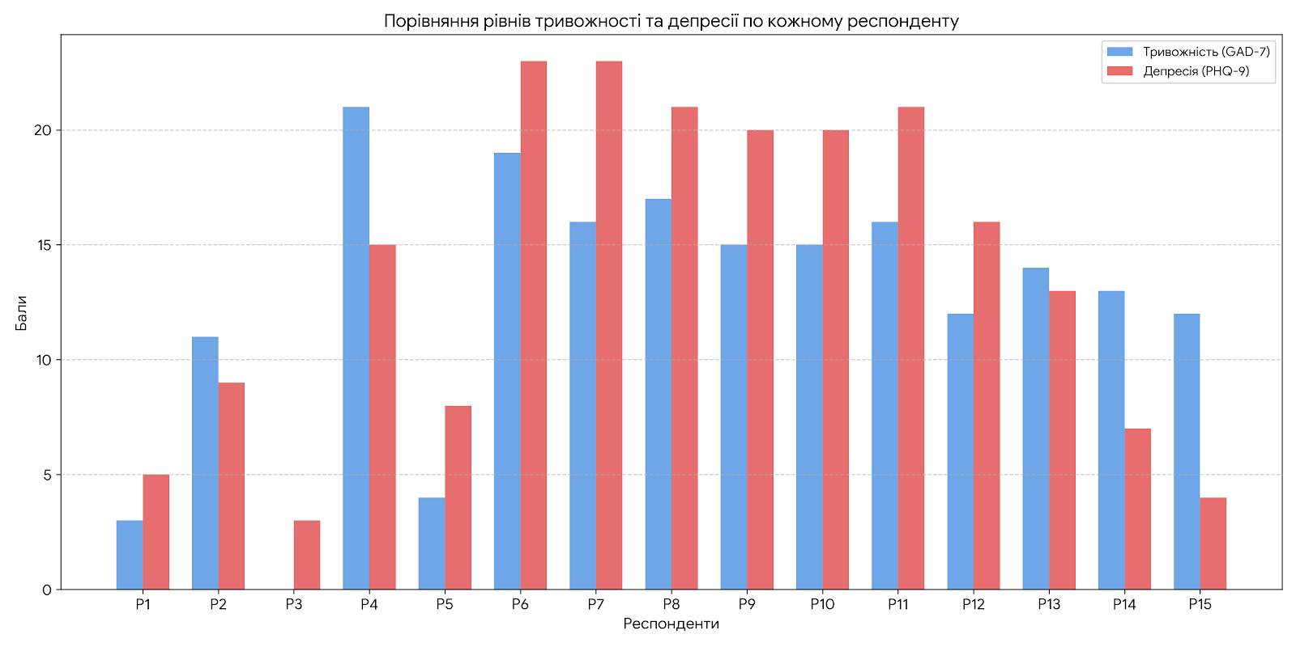
Діаграма 2.6 Порівняння рівнів тривожності та депресії по кожному респонденту

Отримані результати свідчать, що група характеризується високим рівнем депресивної симптоматики - 60% респондентів мають клінічно значущі показники, тобто від помірно-тяжкого до вкрай важкого.
Також зазначена аналітика свідчить про те, що провідними симптомами є ангедонія, порушення важливих вітальних функцій (сон, енергія) та небезпечна ознака наявності самозвинувачення, що потребує диференційованого підходу в психокорекції.
Виявлено, що депресивний стан респондентів має хронічний характер. Про це свідчить висока частота відповідей “Майже кожного дня” за більшістю пунктів шкали.
На думку автора дослідження, отримані результати вимагають невідкладних заходів психологічної допомоги, особливо - для 40% групи, яка знаходиться в зоні вкрай важкого депресивного стану.
Отримані дані дозволяють зробити важливий науковий висновок, щодо наявності певного тренду - зі зростанням тривожності зазвичай зростає і рівень депресії (Діаграма 2.7).
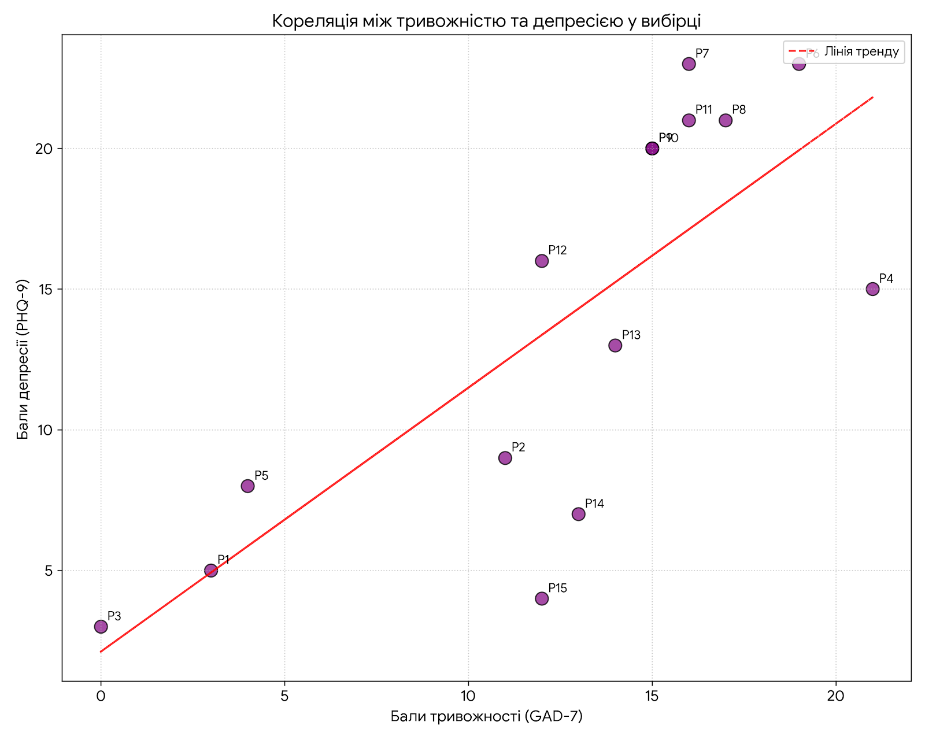
Діаграма 2.7 Кореляція між тривожністю та депресією у вибірці

Лінія тренду в діаграмі кореляції демонструє, що чим крутіше вона піднімається вгору, тим сильніший зв’язок між цими двома станами в групі респондентів.
У 80 % респондентів бали за обома шкалами знаходяться в одному діапазоні тяжкості, тобто висока тривожність плюс висока депресія. Це підтверджує гіпотезу автора дослідження про єдиний механізм емоційної дезадаптації.
Лінія тренду вказує на те, що навіть незначне посилення тривожних очікувань у цих респондентів може спровокувати різкий перехід до депресивного стану.
Аналіз даних дозволяє виділити специфічні патерни реагування у вибірці:
1) Р6, Р7, Р8, Р11 демонструють екстремально високі показники за обома шкалами - більше 15% за GAD-7, більще 9 % за PHQ-9. Це свідчить про стан виснаження, де тривога є тим ресурсом, який призводить до клінічної депресії.
2) У респондентів Р9, Р10 рівень депресії (20%) випереджає рівень тривоги (15 балів). Це може вказувати на стадію апатії, де активне хвилювання замінюється відчуттям безпорадності.
3) Також наукову цікавість складають респонденти, що відхиляються від загальної лінії тренду. Респондент Р4 демонструє максимальний рівень тривоги (21 бал), але відносно нижчий рівень депресії (15 балів) порівняно з іншими учасниками у важкій стадії. Респондент Р14 має помірну тривогу (13 балів), але легку депресію (7 балів). Це може вказувати на певну акумуляцію адаптивних ресурсів, які дозволяють стримувати депресивні прояви попри високий рівень хвилювання.
Виявлена кореляція дозволяє стверджувати, що превентивні заходи, спрямовані на зниження тривожності, з високою ймовірністю призводять до зниження загального депресивного фону в цій групі респондентів.
А оскільки показники депресії PHQ-9 у вибірці мають більш виражені піковові значення (до 23 балів), першочерговим завданням корекції має бути робота з депресивними переконаннями та зниженням динаміки.

Висновок до розділу 2

Автором проведено емпіричне дослідження із застосуванням методик GAD-7 та PHQ-9 для групи п’ятнадцяти респондентів Р1 - Р15, що дозволило виявити і проаналізувати психоемоційний стан учасників, сформулювати наукову інтерпретацію виявлених порушень та підтвердити гіпотезу про глибоку взаємозалежність тривожних і депресивних станів.
Встановлено критично високий рівень дезадаптації у вибірці. Сумарний аналіз показників демонструє, що лише 13,3% опитаних перебувають у межах умовної психологічної норми. Водночас, понад 60% респондентів демонструють клінічно значущі симптоми, які виходять за межі звичайних ситуативних реакцій і теоретично можуть вказувати на формування стійких емоційних розладів.
Виявлено також наявність високої коморбідності тривоги та депресії. Сильний позитивний зв’язок між показниками обох шкал продемонстровано в кореляційному аналізі. Це може означати, що у переважної більшості респондентів тривожність виступає як каталізатор депресивного стану, оскільки тривале перебування у стані високої тривоги призвело до виснаження когнітивних та вітальних ресурсів, і трансформувалось у глибокі депресивні прояви.
Визначено специфічну структуру емоційного профілю групи. Незважаючи на гостроту тривожних симптомів - катастрофізація, неможливість розслабитись - саме депресивний компонент виявився більш тяжким. Домінуючою є частка осіб із вкрай важкою депресією (40%). Це свідчить про переважання станів апатії, втрати життєвої енергії та почуття безпорадності. Відповідно, можна зробити висновок, що група знаходиться у фазі дистресу, де захисні механізми вже не здатні самостійно компенсувати негативний вплив обставин і середовища.
Суб’єктивна оцінка респондентів підтвердила руйнівний вплив цих станів на соціальне життя і функціонування. Більшість учасників із високими балами охарактеризували виконання щоденних обов'язків як “надзвичайно важке”. Це підтверджує, що виявлені стани мають прямий негативний вплив на професійну продуктивність та якість міжособистісної взаємодії.
Резюмуючи результати емпіричного дослідження, можна зробити висновок про необхідність впровадження комплексних програм психологічної корекції. Робота повинна бути спрямована не лише на зниження актуальної тривоги, але й на глибоку поведінкову активацію для подолання депресивної симптоматики. Виявлений відсоток групи ризику потребує особливої уваги та, у деяких випадках респондентів, поєднання психологічної допомоги з медичним супроводом.
Отримані дані мають практичну цінність для розробки стратегій підвищення стресостійкості та профілактики емоційного вигорання в аналогічних групах.

РОЗДІЛ 3. ПСИХОЛОГІЧНІ ЗАСОБИ ПІДТРИМКИ РОДИЧІВ ОНКОХВОРИХ ПАЦІЄНТІВ

3.1. Техніки та прийоми індивідуальної та групової психологічної підтримки

У міжнародній онкопсихологічній практиці наголошується, що індивідуальна психологічна підтримка родичів онкохворих пацієнтів має враховувати тривалість і динамічність процесу лікування, зміну психоемоційних реакцій на різних етапах захворювання, індивідуальні особливості сімейної системи і специфіку місця догляду за пацієнтом.
Психолог виступає не лише як фахівець з емоційної підтримки, але й як медіатор між родиною, медичним середовищем та іншими подібними респондентами, сприяючи кращому розумінню інформації про перебіг хвороби та лікування.
Враховуючи виявлений високий рівень коморбідності тривоги та депресії в даному дослідженні (Діаграма 2.7), програма психологічної допомоги має бути комплексною.
Для індивідуальної роботи можуть бути застосовані такі техніки:
- Техніки когнітивної реструктуризації (КПТ) [28] :
- оскільки за GAD-7 у респондентів виявлено високий рівень катастрофізації, для аналізу тривожних думок можна застосувати техніку пошуку доказів. Респонденту пропонується розділити аркуш на два стовпці - “Докази, що це станеться” та “Докази, що цього не станеться”
- для допомоги в усвідомленні, що ситуація не є фатальною, можна спробувати застосувати техніку декатастрофізації. Наприклад, з респондентом Р4 психолог може застосувати терапію з питаннями “і що далі?” та допомогти йому пройти ланцюжок наслідків найгіршого сценарію.
- Поведінкова активація (КПТ) [28] :
- для респондентів із вкрай важкою депресією, тобто там де за PHQ-9 бали більше 20, можна застосувати метод маленьких кроків, де планування звичайного дня починається з елементарних кроків в невеликій, контрольованій кількості і послідовності. Це може допомогти поступово відновити відчуття власного контролю над життям
- ведення щоденника позитивних подій можна застосувати для фокуса уваги на дрібних приємних моментах і на усвідомленні того, що вони також відбуваються в житті респондента. Це може допомогти в подоланні ангедонії.
- Техніки соматичної регуляції:
- техніки діафрагмального дихання для зниження симптомів гострої тривоги
- йога
- медитація.

Також може бути застосована групова форма роботи. Це може бути ефективно для відчуття присутності соціальної підтримки та для допомоги в психоедукаційній роботі. Спільна взаємодія або навіть просто присутність в групі може допомогти знизити рівень стигматизації власних переживань щодо діагнозу близької людини, розуміння морально складних екзистенційних питань про смерть, та застосувати груповий ресурс резистентності.
До групової форми роботи можуть бути включені такі техніки:
- Психоедукація:
- роз’яснення емоцій, природи виникнення тривоги та депресії, пояснення фізіології реакції на стрес, механізму процесу самозвинувачення. Це може допомогти респондентам з високими показниками PHQ-9.
- Техніки групової підтримки:
- вправа “Коло ідентифікації” - учасники діляться історіями свого шляху від першої інформації про діагноз онкохворої близької людини, їх реакції, переживання, страхи і навіть про досвід самозвинувачення. Розуміння респондента, що він не один в такому стані, дає додатковий ресурс самопідтримки. Це критично важливо для групи, де 60% мають клінічні показники
- вправа “Дзеркало ресурсів” - учасники групи по черзі говорять один одному, які сильні сторони та ресурси вони помічають у колегах. Це може допомогти відновити позитивну самооцінку.
- Арт-терапевтичні методи:
- спільний коллаж “Дерево сили” за Керолін Мехломакулу - візуалізація ресурсів, які допомогають в подоланні стресу і усвідомленні можливостей підтримки від родини, друзів та інших соціальних взаємодій. Проте в такій роботі варто уникати фокусу минулого і майбутнього, оскільки це може незворотньо призвести до ще більшого поглиблення в депресивний стан від тригеризації смертельним діагнозом онкохворого родича.

Означені терапевтичні методи безпосередньо спрямовані на роботу з високою тривожністю та депресію, які були виявлені під час емпіричного дослідження групи з 15 респондентів Р1 - Р15.

3.2. Програма індивідуальної психологічної підтримки родичів онкохворих пацієнтів

Оскільки в групі респондентів емпіричного дослідження автора була виявлена висока коморбідність - поєднання тривоги та депресії - програма має базуватись на терапії з доведеною ефективністю для таких станів. Автором дослідження обрано Когнітивно-поведінкова терапія (КПТ) [28].
Програма направлена на відновлення емоційної стійкості та ресурсності.
Мета програми полягає в зниженні рівня виявленної генералізованої тривоги, подоланні депресивної симптоматики та відновлення ефективного соціального функціонування.
Цільова група програми - респонденти з показниками за GAD-7 більше 7 балів, та з показниками за PHQ-9 більше 10 балів.
Формат: 8 індивідуальних сесій, 1 раз на тиждень по 60 хвилин.
План сесій:
- Діагностика та психоедукація - Сесія 1.
- зміст - встановлення взаємодії, робота з пояснення взаємозв’язку між думками, емоціями та тілесними реакціями
- техніка моделі “АВС” за Альбертом Еллісом, подія /думка чи переконання / реакція, емоції, поведінка
- очікуваний результат - розуміння респондентом природи свого стану, зниження страху.
- Робота з тілесною тривогою та соматизацією - Сесія 2, Сесія 3.
- зміст - опанування методів швидкого зниження тривоги, робота з порушенням сну, виявленим за GAD-7
- техніка діафрагмального дихання, м’язової релаксації, заземлення
- очікуваний результат - зниження фізіологічного напруження, покращення якості сну та полегшення процесу засипання.
- Поведінкова активація - Сесія 4, Сесія 5.
- зміст - робота з депресивною апатією, виявлених за PHQ-9, відновлення активності через метод малих кроків
- техніки - планування діяльності, яка надає приємні відчуття, ведення щоденника приємних подій, моніторинг активності та настрою
- очікуваний результат - подолання поведінкового уникнення, зростання рівня енергії.
- Когнітивна реструктуризація - Сесія 6, Сесія 7.
- зміст - виявлення тривожних прогнозів та депресивних переконань
- техніка - заповнення протоколу Ситуація / Думка / Емоція / Реакція для допомоги в самоаналізі, відслідковуванні зв'язку між думками, емоціями і поведінкою, а також розуміння чому респондент реагує на обставини саме так
- очікуваний результат - зміна негативних мисленевих патернів на більш реалістичні, можливість змінити поведінкові моделі, розібрав неефективні переконання.
- Підведення підсумків та профілактика рецидивів - Сесія 8.
- зміст - аналіз зміст у стані за повторним тестуванням GAD-7, PHQ-9, складання алгоритму дій на випадок можливих майбутніх стресів
- техніка - написання собі листа в майбутнє або карти ресурсів
- очікуваний результат - закріплення навичок самодопомоги.

Запропонована автором програма індивідуальної підтримки є попередньою і розроблена з урахуванням виявлених показників домінування когнитивного компонента тривоги із проявами румінації, катастрофізації, а також з урахуванням соматичних проявів депресії - втома, порушення сну.
Автор дослідження припускає, що поєднання поведінкової активації для респондентів з високим балом за PHQ-9 та технік релаксації для респондентів із високим балом за GAD-7, дозволяє одночасно впливати на обидва вектори емоційної дезадаптації.

3.3. Рекомендації щодо психологічної самопідтримки на різних стадіях горювання
У міжнародній науковій практиці найбільш відомою є модель стадій горювання, запропонована Е. Кюблер-Росс [29], яка включає стадії заперечення, гніву, торгу, депресії та прийняття. Сучасні дослідження підкреслюють індивідуальність та нелінійність проходження цих стадій.
Оскільки горювання має певну динаміку переходу в різні стадії, дуже важливим для усвідомлення обставин і найбільш лагідної і делікатної самопідтримки, є проживання кожної стадії без блокування емоцій. Ключовим в цьому процесі є важливість дати собі дозвіл на це, бути в цьому без самодокору.

Рекомендації самопідтримки відповідно до стадій горювання:
- Стадія заперечень і шоку.
Триває від кількох днів до кількох тижнів та виконує захисну функцію.
Психологічний стан - психіка вмикає захисний механізм, щоб дозувати біль, виникає зниження усвідомлення загрози та емоційна відстороненість, виникає відчуття ірреальності.
Психосоматичні прояви - порушення сну, головний біль.
Самопідтримка:
- фокус на базових потребах - пити воду, намагатись відновити повноцінне харчування, забезпечити тепло та базовий комфорт
- інформаційна гігієна - обмежити особисту комунікацію, яка додає пригнічення і ще більшу травматизацію, за можливості делегувати складні рішення, обмежити потік інформації характеру
- дихальні техніки, техніка заземлення і повернення відчуття реальності за допомогою озвучування п’яти предметів, які бачить клієнт, чотирьох звуків, які він чує, та трьох запахів.
- Стадія гніву.
Найсильніші спалахи гніву зазвичай тривають від 1 до 6 місяців після втрати.
Психологічний стан - пошук винних як лікарів, самозвинувачення, почуття несправедливості, високе емоційне напруження. Гнів, як ресурс і енергія, намагається заповнити порожнечу.
Психосоматичні прояви - можливе підвищення артеріального тиску, м’язова напруга, порушення травлення.
Самопідтримка:
- не подавляти гнів, дати йому бути, побачити його
- використовувати безпечні методи виходу енергії гніву за допомогою, наприклад, биття в м’яку подушку
- довгі прогулянки швидким темпом або інша фізична активність бажано в супроводі з тренером або близькою людиною, якщо присутність будь-кого поряд не травматизує ще більше
- написати лист гніву, перенести на папір всі претензії, без цензури, вивільнюючи назовні емоцію.
- Стадія торгу.
Тривалість дуже індивідуальна - від кількох місяців до року. Психологічний стан - самозвинувачення, глибока саморефлексія у минуле із постійним самодокором про те як би було, якби щось було зроблено інакше. На цій стадії родичі намагаються відновити контроль над ситуацією через умовні домовленості або ірраціональні переконання.
Психосоматичні прояви - постійна розумова напруга, високий рівень тривожності, порушення сну через нав'язливі думки та постійну румінацію. Проблеми з ШКТ, спазми, нудота, втрата апетиту через самонавіювання відчуття провини. М’язова напруга особливо в зоні плечей та шиї, затискання щелеп як реакція на стримування емоцій. Головний біль та запаморочення внаслідок виснажливого обдумування та гіперконтролю. Прискорене серцебиття відчуття стиснення в грудях або задишка під час інтенсивних роздумів про втрату. Зниження імунітету через постійну внутрішню боротьбу, яка виснажує ресурси, роблячи людину вразливою.
Самопідтримка:
- намагатись відслідковувати руйнівні думки та зупиняти румінацію самозаспокоюючи себе тим, що всі рішення були прийняті вірно відповідно обставин, знань та ресурсів
- структурування дня маленькими послідовними кроками, які легко виконати - складати невеличкий план на день і відмічати виконання, тим самим повертаючи собі усвідомлення контролю над власним життям
- Стадія депресії.
Триває від кількох місяців до року.
Психологічний стан - усвідомлення незворотності, глибока апатія, сум, соціальна ізоляція, емоційне виснаження.
Психосоматичні прояви дуже індивідуальні.
Самопідтримка:
- дозволити собі сльози, адже сльози виводять гормони стресу
- помірна соціалізація без примису, але й без самоізоляції
- емоційно безпечне спілкування тільки з тими, кому можна довірити власну психологічну розгубленість і беззахисність
- знайти для себе маленькі задоволення навіть якщо нічого не хочеться, наприклад приємні тактильні дрібниці
- Стадія прийняття.
Психологічний стан - біль не зникає, але перестає бути основним життєвим фокусом. Повернення здатності планувати майбутнє.
Самопідтримка:
- інтеграція досвіду втрати у життєвий контекст, наприклад, як пройдений досвід може допомогти іншим
- спробувати сублімувати почуття в творчість, наприклад, зайнятись живописом або гончарством
- нова приємна рутина і нові ритуали, які не витісняють минуле, але трасформуються в те що допоможе починати відчувати стабільність
- не питати із себе занадто багато і не очікувати швидких позитивних та стабільних результатів
- ставитись чемно, лагідно і терпимо до себе і своїх емоційних проявів
- намагатись оточувати себе “екологічним” спілкуванням з людьми, які також чемно і з повагою відносяться до переживання втрати.

Проте, автор наголошує, що всі запропоновані в роботі методи самопідтримки, мають межі. Якщо респондент набирає за GAD-7 більше 15 або за PHQ-9 більше 15, самопідтримка повинна обов’язково супроводжуватись фаховою допомогою, оскільки рсурсів психіки може бути недостатньо для самостійного проходження через стадії горювання.

Висновок до розділу 3

Результати проведеного дослідження та розроблений матеріал, дозволяє автору сформулювати цілісну концепцію психологічного супроводу родичів онкохворих пацієнтів.
Автором встановлено, що для наведеної специфіки профілю респондента, ефективна допомога має базуватись на поєднанні індивідуального і групового підходів.
Індивідуальна підтримка, в контексті запропонованої автором терапії когнітивної реструктуризації та поведінкової активації, може дозволити ефективно опрацювати особистісні страхи та румінації, виявлені під час тестуванн, враховуючі бали за GAD-7 та PHQ-9.
Запропонована групова терапія здатна допомогти в дестигматизації переживань та емоційно тяжких питань і упереджень. Також це може позитивно вплинути на формування почуття спільності та прийняття власних обставин і станів, як зрозуміла і прийнятна форма їх емоційного болю, розуміння нормальності цього відчуття через групове обговорення особистого досвіду та групової динаміки.
Розроблена індивідуальна програма на 8 сесій демонструє, що робота з даною категорією респондентів має бути поетапною та без поспіху. На початку роботи пріоритетним є стабілізація фізичного стану та оволодіння навичками саморегуляції, що може допомогти в подальшому створити фундамент для подальшої когнітивної переробки травматичного досвіду.
Програма доводить, що фокус на малих кроках та відновленні суб’єктності респондента є ключовим фактором запобігання переходу помірної тривогу у важкі депресивні стани.

ВИСНОВОК

В рамках кваліфікаційної магістерської роботі проведено дослідження з метою теоретичного та емпіричного аналізу задля побудови програми психологічної підтримки родичів онкохворих пацієнтів.
Автором дослідження сформульовано висновків відповідно поставлених завдань.
Родичі онкохворих пацієнтів можуть розглядатись, як “приховані пацієнти”. В кваліфікаційній роботі це підтверджено теоретичним аналізом літературних джерел, наукових робіт, а також сучасних підходів в онкопсихологічній практиці. Також дойдено висновків, що психоемоційна аура близьких доглядальників має значний вплив на психологічний стан пацієнта, а а також на його самопочуття впродовж перебігу хвороби і ефективність лікувального або доглядового процесу. Дослідження спирається на біопсихосоціальну модель, що враховує взаємозв’язок біологічних маркерів, стресу, індивідуальних психологічних особливостей та соціальних чинників. Визначено також, що особливий вплив на стан здоров’я близького доглядальника має фактор тривалого стресу, пов’язаного із хронічною невизначеністю, зміною рольових навантажень в родині або відносинах, та розгубленістю внаслідок значного екзистенційного напруження.
Встановлена наявність специфіки надання психологічної допомоги родичам онкохворих пацієнтів в Україні, пов’язаній із впливом повномасштабної війни. Військові дії виступають значним фактором стресу, що накладається на особисту кризу хвороби близької людини. До того ж підсилюють відчуття розгубленості, безпорадності, а також рівень тривожності, відповідні логістичні труднощі, дефіцит медичних препаратів, загроза безпеці і неможливість вільного пересування пацієнта і доглядальника в безпечні укриття, або вимушене переміщення з частковим чи повним обмеженням попередніх ресурсних можливостей. Тож наразі психологічна підтримка в Україні має враховувати фактори стресу військового характеру.
На основі проведеного емпіричного дослідження з використанням скринінгових інструментів за шкалами GAD-7 і PHQ-9 встановлено критичні рівні психоемоційних станів для групи з п’ятнадцяти респондентів. Виявлено, що за шкалою GAD-7 у 46,7% респондентів спостерігається сильна тривожність, яка супроводжується когнітивною румінацією та катастрофізацією майбутнього. За шкалою PHQ-9 в 40% респондентів визначено вкрай важку депресію з проявами апатії, фізичним виснаженням та втратою сенсів. Математично-статистичним аналізом підтверджено позитивний кореляційний зв’язок між тривогою та депресією, що вказує на зниження адаптаційних ресурсів психіки респондентів та перехід від активного стресового опору до фази депресивного виснаження.
У роботі теоретично обґрунтовано та практично підтверджено ефективність поєднання індивідуальної та групової форм роботи з родичами онкохворих пацієнтів. Доведено ефективність методів когнітивної реструктуризації та поведінкової активації для роботи з особистісними страхами. Обгрунтовано роль групової динаміки в психоедукаційній роботи, в нормалізації і прийнятті власних переживань гніву, відчаю, провини, страху, безпорадності, бажанні забрати собі хворобу пацієнта і віддати своє життя, небажанні жити через емоційно безпечний обмін досвідом, що здатно допомогти знизити вигорання і відчуття ізоляції.
Автором розроблено і представлено структуру індивідуальної програми психологічної підтримки, яка розрахована на 8 сесій впродовж 8 тижнів. Програма базується на принципах КПТ [28] та орієнтована на поетапне відновлення особистості від стабілізації соматичного стану після дистресового виснаження до когнітивної переробки травматичного досвіду. Ключовим в роботі є повернення почуття контролю над власним життям, яке було втрачене внаслідок хвороби близької людини.
Визначено особливості самопідтримки на різних стадіях горювання. Доведено, що процес адаптації є нелінійним, а психологічна підтримка має бути адаптована до актуальної стадії, на якій перебуває особистість. Наголошено на важливості технік заземлення на ранніх стадіях та пошуку нових сенсів на стадії прийняття.
Практична цінність роботи полягає у створенні готового алгоритму допомоги від короткого скринінгу стану до покрокового терапевтичного процесу. Запропоновані методики можуть бути впроваджені в роботу онкологічних центрів, паліативних відділень та благодійних фондів чи громадських організацій, що надають підтримку родинам онкохворих пацієнтів.
Магістерське дослідження підтверджує, що психологічна допомога родичам або близьким доглядальникам онкохворих пацієнтів має бути невід’ємною частиною протоколу лікування раку. Висока ймовірність того, що стабілізація психоемоційного стану оточення пацієнта може забезпечити максимально сприятливі умови для його лікування та підтримки якості життя всієї сімейної системи. Робота відкриває перспективи для подальших досліджень у напрямку вивчення посттравматичного зростання родичі онкохворих пацієнтів.

СПИСОК ВИКОРИСТАНИХ ДЖЕРЕЛ

1. Holland J. C. Psycho-Oncology. Oxford University Press, 2015, RC262 66.99´4009—dc23/204022634/ URL: http://ndl.ethernet.edu.et/bitstream/123456789/33317/1/107.Jimmie%20C.%20Holland.pdf
2. Stroebe M., Schut H. The Dual Process Model of Coping with Bereavement. Death Studies, 1999/ URL: https://wendyvanmieghem.com/wp-content/uploads/2012/08/dual-process-model-by-M.-Stroebe-.pdf
3. World Health Organization. Mental Health in Emergencies. WHO, 2022/ URL: https://www.who.int/news-room/fact-sheets/detail/mental-health-in-emergencies
4. Frankl V. Man’s Search for Meaning. Beacon Press, 2006/ URL: https://www.academia.edu/99477876/Mans_Search_for_Meaning_by_Viktor_E_Frankl_Beacon_2006
5. Northouse L. L. et al. Interventions with family caregivers of cancer patients. CA: A Cancer Journal for Clinicians, 2010/ URL: https://pubmed.ncbi.nlm.nih.gov/20709946/
6. World Health Organization. Cancer Control: Palliative Care. WHO, 2020 Бондарчук О. І. Психологія сім'ї: курс лекцій. – К.: МАУП, 2001. – 96 с.
7. Breitbart W., Poppito S. Meaning-Centered Psychotherapy in the Cancer Setting. Oxford University Press, 2014/ URL: https://pmc.ncbi.nlm.nih.gov/articles/PMC8542392/
8. Міністерство Охорони Здоров’я. Ментальне здоров’я і стратегія психологічної підтримки, 2023/ URL: https://moz.gov.ua/uk/sistema-ohoroni-mentalnogo-zdorov-ya-klyuchovi-dosyagnennya-ta-plani
9. Holland J. C. Psycho-oncology. In: Kufe D. W., Pollock R. E., Weichselbaum R. R. та ін. (ред.). Holland-Frei Cancer Medicine. 6th ed. Hamilton (ON): BC Decker; 2003. NCBI Bookshelf/ URL: https://www.ncbi.nlm.nih.gov/books/NBK13446/
10. International Psycho-Oncology Society. IPOS International Standard of Quality Cancer Care (July 2010; revised October 2014)/ URL: https://www.researchgate.net/publication/51254918_The_IPOS_New_International_Standard_of_Quality_Cancer_Care_integrating_the_psychosocial_domain_into_routine_care
11. Krivonis T. Прояви тривоги та депресії у родичів пацієнтів з онкологічними захворюваннями. ScienceRise: Medical Science. 2020. С. 45–52.
12. Лісецький В.А., Маркова М.В., Мухаровська І.П., Калачов О.В. Психологічна допомога родичам при паліативному лікуванні інкурабельних онкологічних хворих. Біль, знеболювання і інтенсивна терапія. 2013. С. 40–45/
13. Кужель І.Р. Медико-психологічна допомога родині онкологічного хворого на етапі паліативної допомоги. Український вісник психоневрології. 2012. С. 189–190.
14. Richardson I., Maloney M., O’Reilly P. Відчуття обов’язку як мотиваційна складова психо-соціальної підтримки онкохворих. Health Technol. 2017. С. 1–7. / URL: https://jnas.nbuv.gov.ua
15. Мухаровська І.Р. Особливості психологічного стану членів сім’ї онкологічного хворого на різних етапах лікувального процесу. ScienceRise. Medical science. 2016. С. 21–26/ URL: http://www.irbis-nbuv.gov.ua/cgi-bin/irbis_nbuv/cgiirbis_64.exe?I21DBN=LINK&P21DBN=UJRN&Z21ID=&S21REF=10&S21CNR=20&S21STN=1&S21FMT=ASP_meta&C21COM=S&2_S21P03=FILA=&2_S21STR=texcsrm_2016_12_6
16. Кришталь Є.В., Шкода К.В. Щодо необхідності створення системи заходів психосоціальної підтримки для сімей з психічно хворим родичем. Український вісник психоневрології. 2012.
17. Лищенко Н. Актуальність психологічного супроводу онкохворих та їх родичів. Вісник. 2019.
18. Будкіна О.В., Волинець Н.В. Особливості психоемоційних станів онкологічних хворих. 2017. С. 184–188 / URL: http://www.irbis-nbuv.gov.ua/cgi-bin/irbis_nbuv/cgiirbis_64.exe?I21DBN=LINK&P21DBN=UJRN&Z21ID=&S21REF=10&S21CNR=20&S21STN=1&S21FMT=ASP_meta&C21COM=S&2_S21P03=FILA=&2_S21STR=Znpkhist_2017_14_45
19. Лукомська С.О. Психосоціальні ресурси онкологічних хворих. Актуальні проблеми психології. 2019. С. 220. / Digital Library NAES of Ukraine
20. Spiegel D. Group Therapy for Cancer Patients: A Research-Based Handbook of Psychosocial Care. 2001. P. 45–50.
21. Yalom I.D. Existential Psychotherapy. Hachette UK. 2020. P. 15/ URL: https://archive.org/details/existentialpsych0000yalo/page/n5/mode/2up
22. Лисенкова І.П. Оцінка можливостей використання онлайн програми психологічних втручань, що базується на практиках майндфулнес для зниження симптомів емоційного вигорання у родичів онкопацієнтів. 2023/ URL: https://scholar.google.com/citations?user=dNi0hLsAAAAJ&hl=ru
23. Howell D., Keller-Olaman S., Oliver T. K. та ін. A Pan-Canadian practice guideline: screening, assessment and management of psychosocial distress in adults with cancer. Current Oncology. 2011. Vol. 18(2). P. 78–94. DOI: 10.3747/co.v18i2.706. URL
24. Pan Y.-C., Lin Y.-S. Prevalence of Depression and Its Association with Quality of Life among Caregivers of Cancer Patients: A Systematic Review and Meta-Analysis. Frontiers in Psychiatry. 2022. Vol. 13. Art. 817936. DOI: 10.3389/fpsyt.2022.817936. URL: https://www.frontiersin.org/journals/psychiatry/articles/10.3389/fpsyt.2022.817936/full
25. Webb K., Sharpe L., Butow P., Dhillon H., Zachariae R., Tauber N. M., O'Toole M. S., Shaw J. Caregiver fear of cancer recurrence: A systematic review and meta-analysis of quantitative studies. Psycho-Oncology. 2023. Vol. 32, № 8. P. 1173–1191. DOI: 10.1002/pon.6176. / URL: https://pubmed.ncbi.nlm.nih.gov/37303263/
26. Treml J., Schmidt V., Nagl M., Kersting A. Pre-loss grief and preparedness for death among caregivers of terminally ill cancer patients: A systematic review. Social Science & Medicine. 2021. Vol. 284. Art. 1240. DOI: 10.1016/j.socscimed.2021.114240/ URL: https://pubmed.ncbi.nlm.nih.gov/34303292/
27. EFPIA. The War in Ukraine: impact on cancer patients and oncology services. October 2022. / URL: https://efpia.eu/media/677308/efpia-the-impact-of-the-war-in-ukraine-on-oncology-patients_final.pdf
28. Український Інститут когнітивно-поведінкової терапії https://i-cbt.org.ua/
29. Elisabeth Kubler-Ross and David Kessler “On grief and Grieving”, ISBN 0-7432-7450-4/ https://books.google.com.ua/books?id=KLXjB6Car9UC&printsec=frontcover&redir_esc=y#v=onepage&q&f=false

ДОДАТКИ

Додаток А
Методика «Опитувальник діагностики тривожності ГТР-7 / GAD-7» (Generalized Anxiety Disorder-7)
Форма використання в даному дослідженні: індивідуальне анкетування, клінічні бесіди, повторні вимірювання для оцінки ефективності психологічного та фармакологічного супроводу.
Інтерпретація результатів здійснюється з урахуванням клінічного інтерв’ю та супутніх психоемоційних проявів.
Оцінку кожного приведеного судження необхідно висловити, використовуючи шкалу:
0– жодного разу,
1 – декілька днів,
2 – більше тижня,
3 – майже кожного дня.
Текст опитувальника на питання «Як часто вас турбували наступні проблеми протягом останніх двох тижні»:
1. Підвищена нервова збудженість, тривожність та роздратованість.
2. Неспроможність зупинити чи контролювати хвилювання.
3. Занадто сильне хвилювання.
4. Нездатність розслабитись.
5. Високий ступінь хвилювання.
6. Швидко піддаюсь роздратуванню.
7. Відчуття страху стосовно того, що може трапитись щось жахливе.
Якщо пацієнт набрав більше 1 балу, попросіть його оцінити, наскільки сильно впливають означені проблеми на його роботу, виконання домашніх справ чи на взаємовідносини з іншими людьми, Відповіді на це питання не враховуються в підсумковому балі. Відповідь потрібна для оцінки думки пацієнта про важкість його емоційного стану:
1. Зовсім не впливали.
2. Трохи впливали.
3. Дуже сильно впливали.
4. Надзвичайно сильно.
Інтерпретація результатів:
0-4 Мінімальна тривожність.
5-9 Слабка тривожність.
10-14 Помірна тривожність.
15-21 Сильна тривожність.

Додаток Б
Методика «Опитувальник діагностики депресії PHQ-9 (Patient Health Questionnaire-9)»
Форма використання в даному дослідженні: індивідуальне анкетування, клінічні бесіди, повторні вимірювання для оцінки динаміки стану.
Система оцінювання:
0 – жодного разу,
1 – декілька днів,
2 – більше тижня,
3 – майже кожного дня.

Як часто за останні два тижні хвилювали вказані проблеми?
1. Вам не хотілось нічого робити.
2. У вас був поганий настрій, ви були пригнічені та відчували безвихідь.
3. Вам було важко заснути, у вас був переривчастий сон чи ви спали занадто багато.
4. Ви були стомлені, або у вас було замало сил.
5. У вас був поганий апетит або ви переїдали.
6. Ви погано думали про себе, вважали себе невдахою чи були в собі розчаровані або ж вважали, що підвели свою сім’ю.
7. Вам було важко зосередитись, наприклад, на читанні газети чи на перегляди телевізора.
8. Ви рухались чи говорили настільки повільно, що оточуючі це помічали. Чи навпаки, ви були настільки метушливі або збуджені, що рухалися набагато більше, ніж зазвичай.
9. Вам спадало на думку, що вам краще було б померти чи зашкодити собі.
Якщо пацієнт набрав більше 1 балу, попросіть його оцінити, наскільки важко йому було працювати, займатися домашніми справами чи спілкуватися з людьми через зазначені проблеми. Відповіді на ці питання не враховуються в підсумковому балі. Відповідь потрібна для оцінки думки пацієнта про важкість його емоційного стану:
1. Зовсім не важко.
2. Трохи важко.
3. Дуже важко.
4. Надзвичайно важко.
Інтерпретація результатів:
0 – 4 Відсутність чи мінімальний рівень депресії.
5 – 9 Легка депресія, рекомендована консультація психолога.
10 – 14 Помірна депресія, рекомендована консультація психолога, психотерапевта.
15 – 19 Тяжка депресія, рекомендована консультація психотерапевта, психіатра.
20 – 27 Вкрай важка депресія, необхідна термінова консультація.

Додаток В
ПРОТОКОЛ
індивідуальної психологічної консультації
(заклад)

_______________________________________________________________
( ПІБ )

Дата:
Короткий зміст звернення (запиту):

Причина звернення (запиту):

________________________________________________________________
Зміст проведеної роботи:
____________________________________________________________________
________________________________________________________________
Висновки:
______________________________________________________________________________________________________________________________________
Рекомендації:

Практичний психолог

(прізвище, ініціали) (підпис)

Додаток Г
Протокол консультування

ПІП ___________________________________
Вік ______ Стать ___________ Місто ____________

Запит
Рівень усвідомлення психологічної проблеми
Причини проблеми з позиції клієнта
Вторинний запит
Особливості емоційно-поведінкових реакцій
Гіпотеза консультанта щодо обʼєктивних причин звернення/запиту
Техніки які застосовуються, прийоми
Зміна емоційно поведінкових реакцій наприкінці консультації
Рішення, результати і висновки, з якими клієнт завершує

Практичний психолог

(прізвище, ініціали) (підпис)

